Муниципальное дошкольное образовательное учреждение
«Детский сад "Колосок»

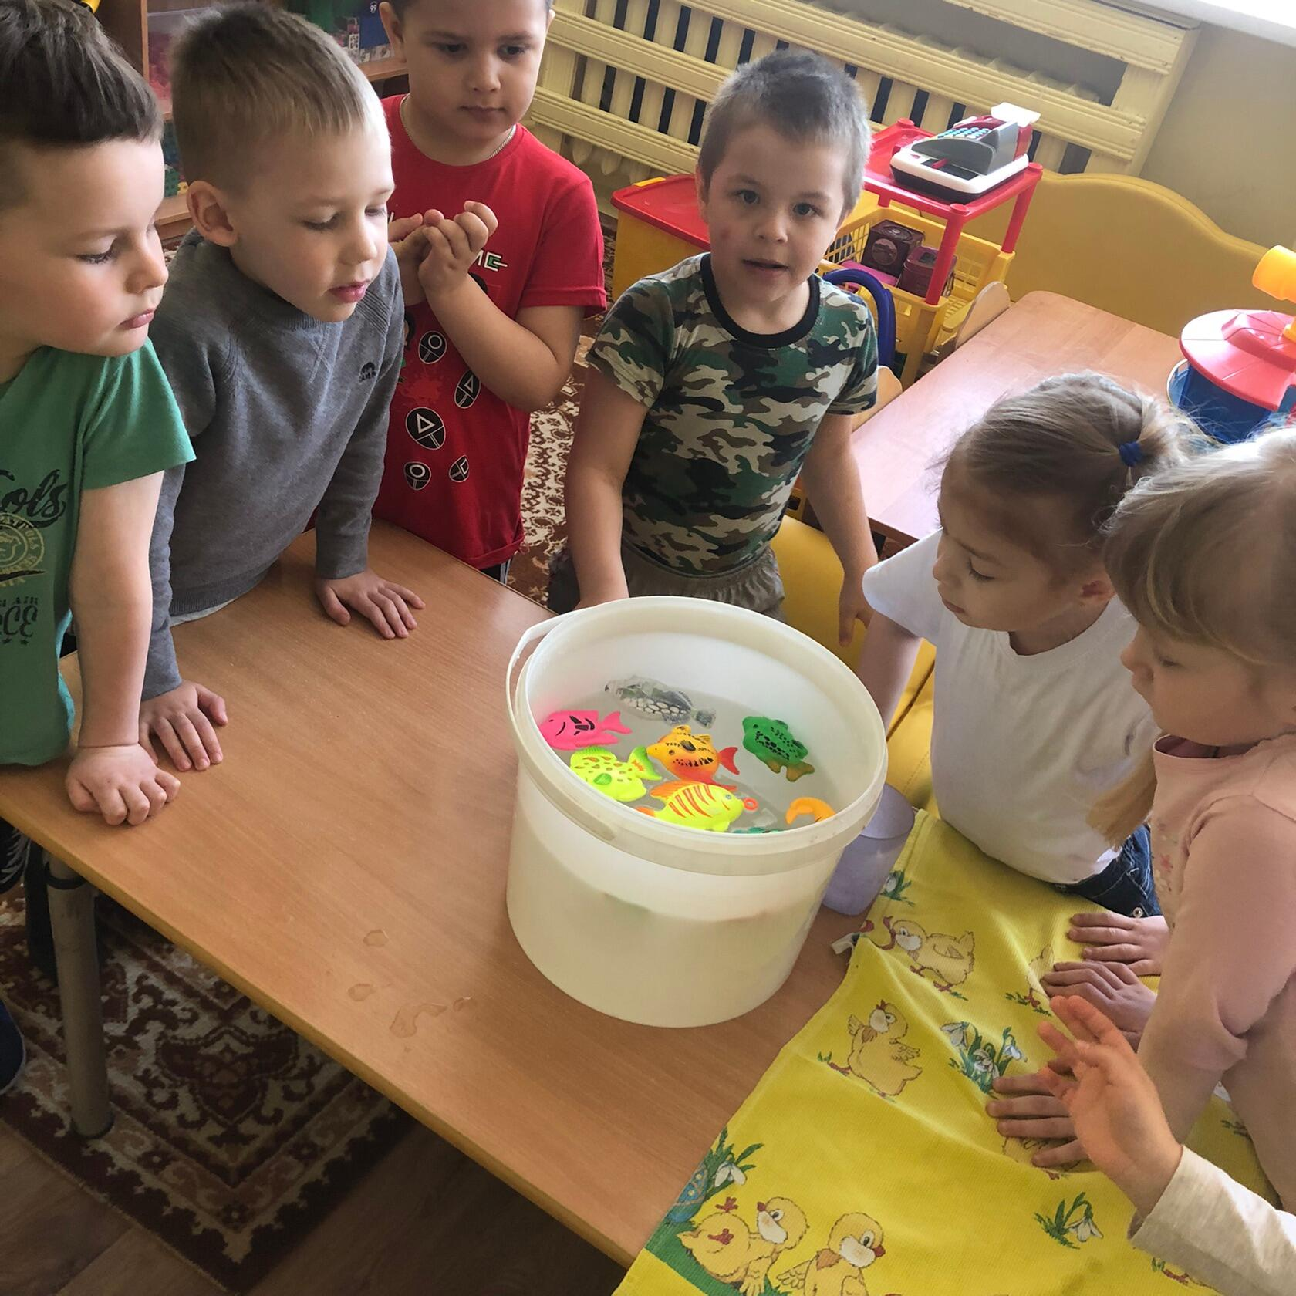
Конспект занятия
по познавательному развитию
«День Воды»
для детей старшего возраста ДОУ
разработали воспитатели групп №5
Смирнова Т.Ю.
Степанова А.Е.

г. Переславль-Залесский
23.03.2022 год
Тема: «День Воды»
Возраст: 5-6 лет
Цель: Закрепить у детей знания о разных состояниях воды. Показать огромное значение воды. Создать у детей радостное настроение.
Задачи:
Образовательные задачи
-познакомить детей о свойствах воды;
-формировать представление о взаимосвязи человека и воды;
-обогатить словарный запас детей.
Развивающая задача
-поддерживать интерес к познавательно-исследовательской деятельности.
Воспитательная задача
-воспитывать у детей внимательное, разумное, бережное отношение к окружающей природе.
Оборудование: 2 цветка, два ведра с водой, 2 тазика, пластиковые рыбки, две ложки, два пластмассовых стаканчика, две пластиковые бутылки, обручи, лёд, вода по количеству детей, магнитофон.

Предшествующая работа: игры с водой, наблюдение за дождем, льдом, снегом, беседы о воде, о состояниях воды, о том, как вода помогает человеку, чтение и рассматривание иллюстраций по теме «Вода».

Словарная работа: родники, океан, припекать.

Воспитатель:
Ребята сейчас я вам загадаю загадку:
Меня пьют, меня льют.
Всем нужна я,
Кто я такая?
Да, это вода. Никто и ничто не может обходиться без воды. Она необходима всем, все, всем. Скажите, Кто без воды не может жить? (люди, растения, животные, птицы). Зачем нужна вода растениям и животным (чтобы жить и расти). Что люди делают с водой? (стирают, пьют, купаются, поливают растения).
Молодцы! Все правильно - растения надо поливать, иначе они засохнут. А вот, чтобы цветы не засохли, мы их сейчас и польем.
Игра-эстафета «Полей цветы»
(Ребенок каждый в своей команде со стаканчиком должен добежать до цветка, полить, вернуться обратно и передать стаканчик следующему игроку.)
Отгадайте еще одну загадку:
В воде
Она живет.
Нет клюва,
А клюет.
(Рыба)
На рыбалку кто-нибудь ходил с родителями. Сейчас проверю умеете ли вы ловить рыбу.
Аттракцион «Поймай рыбку»
В ведре каждой команды плавают маленькие рыбки, сделанные из обрезков пластиковых бутылок. Их надо вылавливать ложкой (по одной штуке) и переносить в другой «водоем» (ведро, таз).
Воспитатель: А как могут люди сохранять воду? (Ответы детей.)
Вот мы сейчас и посмотрим, бережно ли вы относитесь к воде.
Игра-эстафета «Не пролей воды»
(Ребенок набрав воды в стаканчик, должен добежать до отметки, стараясь не расплескать воду, обежать, вернуться и передать стаканчик другому ребенку.)
Воспитатель:
- А где можно увидеть воду? (Ответы детей.)
Отгадайте мои загадки.
Состоит он из морей.
Ну, давай, ответь скорей.
Это – не воды стакан,
А, огромный (Океан.)
Кругом вода, а с питьем беда. (Море.)
Течет, течет -
Не вытечет,
Бежит, бежит -
Не выбежит. (Река.)
Он безрук, он без ног
Из земли пробиться смог,
Нас он летом, в самый зной,
Ледяной поит водой. (Родник.)
Воспитатель:
-Знаете ребята, что родниковая вода самая чистая, вкусная и полезная и, приходя к роднику, люди набирают для себя чистой воды, Вот и мы с вами наполним сейчас бутылки родниковой водой.
Игра-эстафета « Кто больше наберет воды в бутылку ».
(Ребенок должен набрав воды в стаканчик, добежать до бутылки, вылить из стаканчика воду в бутылку и вернуться, передав стаканчик другому ребенку.)
Воспитатель:
- После дождя на дорогах появляется много луж. Посмотрите, как много! (из картона на земле положены лужи).
Игра-эстафета « Перепрыгни через лужи »
(Ребенок перепрыгивая через лужи должен добежать до отметки, обежать и вернувшись передать эстафету другому ребенку.)
Воспитатель:
- Ребята, а зимой вода выпадает виде чего? (Ответы детей.)
Отгадайте мою следующую загадку:
Он пушистый, серебристый, но рукой его не тронь:
Станет капелькою чистой, как поймаешь на ладонь. (Снег.)
Растёт она вниз головою,
Не летом растёт, а зимою,
Но солнце её припечёт – заплачет она и умрёт. (Сосулька.)
Воспитатель:
- Из чего сделана сосулька? (Ответы детей.) Я приготовила для вас сюрприз (выносит кусочки льда).
Аттракцион: «Передай лёд по кругу ».
(дети передают под веселую музыку лед друг другу)
Принцесса Вода: - Куда делся лёд? Почему руки стали сырыми? ( Дети делают вывод.)
Воспитатель: Я предлагаю вам сыграть в интересную игру, которая называется «Водяной». Вставайте в круг. Запоминайте слова:
Водяной, водяной!
Что сидишь ты под водой?
Выйди хоть на чуточку,
На одну минуточку.
Выйди хоть на целый час,
Все равно не знаешь нас.
(Дети идут по кругу, говоря эти слова, а ребенок водяной стоит с завязанными платком глазами. По окончанию слов дети останавливаются, а водяной подходит к любому ребенку и ощупывает его, стараясь угадать кто это.)
Воспитатель: Понравилась игра? В неё вы можете теперь играть сами и научить других.

